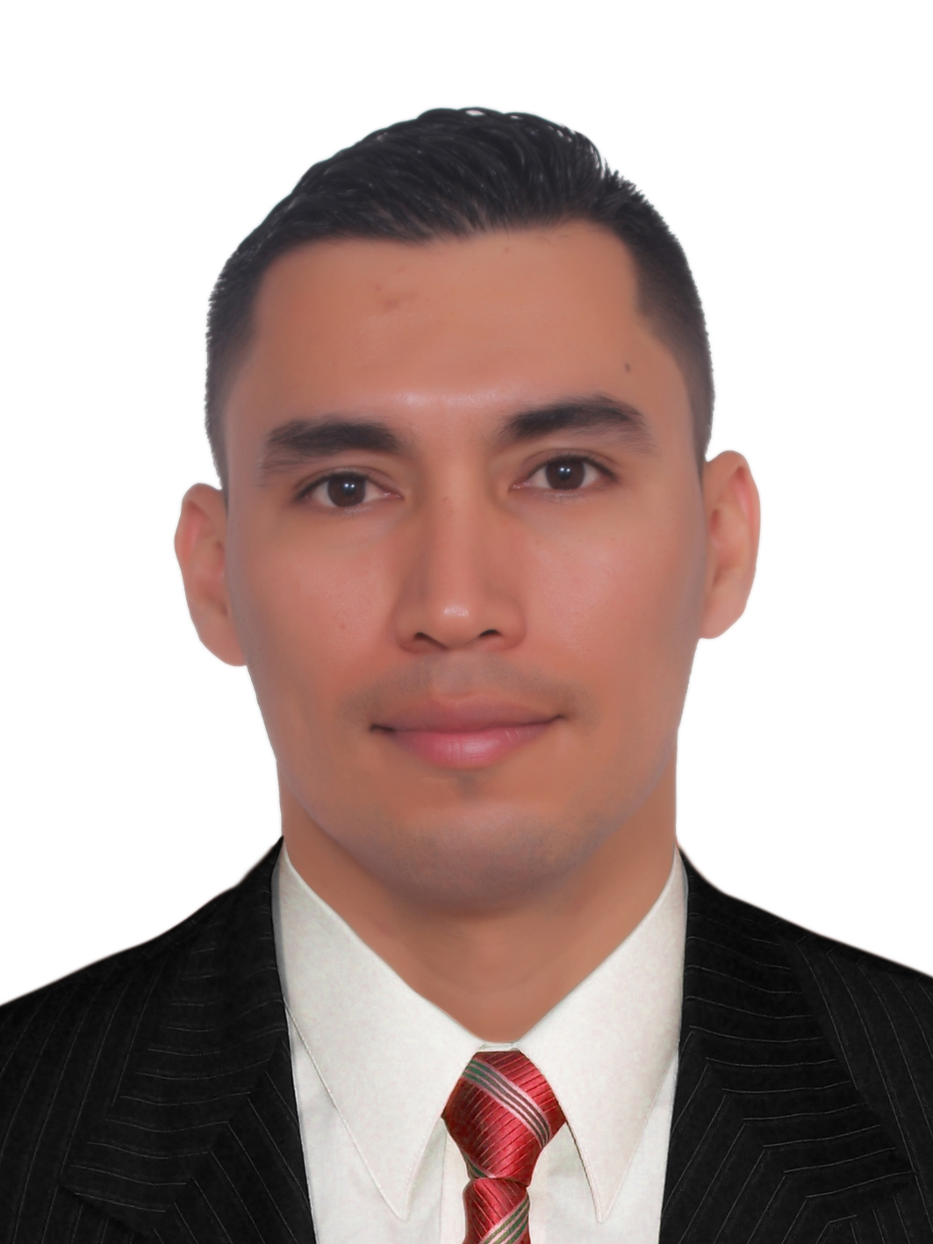 |  |  |  | Jesús Alexander  Aguirre Cordobés
PERFIL OCUPACIONAL

Ingeniero Industrial, y Tecnólogo Mecánico, con formación complementaria en Excel Avanzado. Experiencia laboral de ocho (8) años; Seis (6) meses como analista logístico, un (1) año como tecnólogo mecánico, realizando funciones operativas, tres (3) años en coordinación de personal a cargo de las líneas de producción de producto terminado en un Ingenio, dos (2) años como Supervisor de Planta en una empresa de Gas Licuado de Petróleo (GLP), seis (6) meses como supervisor de operaciones de una organización que brinda los servicios de cargue y descargue de vehículos, ocho (8) meses como supervisor de producción en una compañía de tejidos industriales, un (1) año como analista de control de calidad de producto.

Con habilidades para resolver liderar, administrar, controlar y gestionar toda clase de organizaciones, logrando la optimización de recursos a su alcance, mejorando la productividad, la calidad y competitividad, adicional con conocimientos para resolver problemas relacionados con el diseño, construcción de accesorios, aditamentos de máquinas industriales, así como de su mantenimiento. Con capacidad analítica, liderazgo, orientación a resultados, solución de problemas, tolerancia al estrés, trabajo en equipo, lealtad y sentido de pertenencia.

DATOS ACADÉMICOS

ESTUDIOS UNIVERSITARIOS: Universidad Tecnológica de Pereira
FACULTAD: Ingeniería Industrial
TITULO QUE OTORGA: Ingeniero Industrial
FECHA DE TERMINACIÓN: 17 de diciembre de 2014.

ESTUDIOS UNIVERSITARIOS: Universidad Tecnológica de Pereira
ESCUELA: Tecnología Mecánica
TITULO QUE OTORGA: Tecnólogo en Mecánica
FECHA DE TERMINACIÓN: 30 de septiembre de 2010
 |  | Calle 3ª 24-28 Cartago
 |  | 3105329827
 |  | jesusalexaguirrecor@gmail.com

ESTUDIOS TÉCNICOS

ESTUDIOS TÉCNICOS: Servicio Nacional de Aprendizaje (SENA)
CIUDAD: Pereira
TITULO QUE OTORGA: Técnico en Asistencia en Administración Documental
FECHA DE TERMINACIÓN: 26 de noviembre de 2010

ESTUDIOS SECUNDARIOS

COLEGIO: Instituto Técnico Empresarial “Manuel Quintero Penilla”
CIUDAD: Cartago Valle
TITULO QUE OTORGA: Bachiller Técnico Empresarial
FECHA DE TERMINACIÓN: Julio de 2004

OTROS ESTUDIOS

CURSO: Diplomado en Excel Avanzado y Financiero, COMFAMILIAR Risaralda, 90 horas, Fecha de Terminación; Actualmente lo estoy cursando

CURSO: POWER BI DESKTOP Gestión Empresarial, CONFA, 20 horas, Fecha de Terminación ;25 de septiembre de 2025.

CURSO: Excel Intermedio 2, COMFAMILIAR Risaralda, 30 horas, Fecha de Terminación; 24 de Septiembre de 2025.

CURSO: Fundamentos de POWER BI, CONFA, 20 horas, Fecha de Terminación; 28 de Agosto de 2025.

CURSO: Diplomado en Auditoría Interna del SGC ISO9001:2015, COMFAMILIAR Risaralda, 90 horas, Fecha de Terminación; 17 de junio de 2025.

CURSO: Gestión del Mejoramiento Continuo, SENA, 40 horas, Fecha de Terminación; 5 de septiembre de 2023.

CURSO: Auditoría Interna de Calidad-NTC ISO 9001, SENA, 40 horas, Fecha de Terminación; 25 de agosto de 2023.

CURSO: Paquete de Excel Avanzado, Centro de Formación y Educación FENALCO, 40 horas, Fecha de Terminación; 4 de octubre de 2021.

CURSO: Logística y Manejo de Inventarios, Centro de Formación y Educación FENALCO, 40 horas, Fecha de Terminación; 6 de septiembre de 2021.
EXPERIENCIA LABORAL

CONSUMER ELECTRONICS GROUP S.A.S.

Analista Control de Calidad de Producto, desde el 16 de julio de 2024 hasta el 15 de julio 2025, Directora del SIG (Sistema Integrado de Gestión), Ing. Estefanía Córdoba número 3185980510.

Diseño de planes detallados que especifican que pruebas se realizan y como, para garantizar que los televisores cumplan con los requisitos y estándares establecidos.
Realizar las pruebas utilizando diferentes tipos como pruebas funcionales, de rendimiento, de seguridad en el Aging Room.
Inspecciones constantes en los diferentes puestos de trabajo para garantizar las buenas prácticas en la línea de producción.
Analizar de forma constante los datos donde se evalúa los resultados de las pruebas, identifican errores o deficiencias y se documenta los hallazgos en el reporte de Calidad por lote.
Identificar errores y reportarlos en el informe de defecto de calidad por lote.
Analiza los procesos de producción y mejora la calidad del producto a través de la implementación de mejoras y la optimización de los procedimientos.

JR ASESORIAS CONTABLES Y REVISIONES FISCALES

Auxiliar administrativo, desde el 3 de julio de 2023 hasta el 12 de julio 2024, Contadora y Revisora Físcal, Yineth Yulieth Aguirre número 3146598950.

Responder por la gestión y control de los inventarios a las empresas que se brindan el servicio de asesorías contables.
Informes contables mensuales: Reporte de Facturación Electrónica, Reporte de Iva, Reporte de Retención en la fuente, Control en el Despacho de las Mercancías.
Conciliaciones bancarias, se observan los diferentes movimientos bancarios de las empresas, para tener el registro de los ingresos, gastos y transferencias de los diferentes clientes.
Manejo de la plataforma de la DIAN, bases de datos internos de la compañía JR Asesorías Contables y Revisiones Fiscales.
Manejo y responsabilidad del correo electrónico para notificaciones, requerimientos importantes de los clientes de la compañía JR Asesorías Contables y Revisiones Fiscales.
Manejo de los archivos contables físicos de las diferentes empresas, para un uso eficiente de la gestión documental de la compañía JR Asesorías Contables y Revisiones Fiscales (Facturas, extractos bancarios, declaraciones de medio de pago, comprobante de impuestos, datos y copias de gastos diversos).

TEJIDOS INDUSTRIALES COVETA S.A.

Supervisor de Producción, desde el 13 de octubre de 2022 hasta el 22 de junio de 2023, Jefe de Producción, José Marín, número 3113206112.

Responder por la gestión y control de la producción de las diferentes secciones de la planta, para dar cumplimiento a los objetivos de la organización a través de las ordenes de producción y su respectivo cronograma.
Cumplir con las fichas técnicas del producto, asegurando la calidad de las diferentes referencias garantizando los estándares definidos.
Dirigir, coordinar y controlar el personal de la Planta (Tejedores, Montadores, personal de Urdido, personal Trenzadoras, personal de Tintorería, personal de tubulares y personal de Enrollado de Producto Terminado).

Las principales secciones de Producción en la Planta son:

- Urdido, con las máquinas de la sección se transforman los hilos para convertirlos en carretas.
- Telares, a partir de las carretas se fabrican las cintas, reatas, fajas, fayas y ribetes.
- Tintorería, se da color a materiales en crudo por ejemplo a las cintas, reatas y fayas.
- Trenzadoras, se fabrican los elásticos y cordones.
- Tubulares, se hacen los tejidos tubulares para botas.
- Enrollado, en esta sección se parametriza el producto terminado para el despacho de las cintas, reatas, fajas, fayas, ribetes, cordones, elásticos y tejido tubular.

EFICOL S.A.S.

Supervisor de Operaciones, desde 24 de enero de 2022 hasta la 17 de junio de 2022, Coordinador de Operaciones, Ing. Santiago Hernández, número 3104982070.

Cumplir con las programaciones en el proceso operativo de cargue y descargue de vehículos en las diferentes áreas de la empresa CONTEGRAL en las áreas de Materia Prima, Balanceados y Mascotas.
Dirigir, controlar y apoyar a los auxiliares en el proceso operativo de cargue y descargue de los vehículos.
Realizar los soportes de Contado y Créditos, que salen del turno de los servicios que se realicen.
Registro constante de la actividad de los vehículos en el turno con formatos.
Seguimiento de métodos y tiempos en el cargue y descargue de los vehículos con sus respectivos formatos.
Orden y Aseo a las diferentes áreas que se brinden los servicios.

LIDAGAS S.A.

Supervisor de Planta Cartago, desde 16 de julio de 2019 hasta 04 de marzo de 2021, Gerente Administrativa, Doctora María del Carmen Mejía, número 3148945174.

Coordinar todas las actividades relacionadas con el proceso operativo de la Planta de Gas Licuado de Petróleo (GLP): Control en el Envasado de las básculas garantizando los estándares de calidad del producto al cliente en la operación, Controles de inventarios en general del GLP en tanques y cilindros de la planta, Distribución y planeación logística del producto terminado a los contratistas en las diferentes ciudades de la región, mantenimientos a la Planta y a la flota Vehicular, Controles constantes cargues y descargues de GLP con las cisternas de la empresa, Controles en los bombeos de GLP por parte de Ecopetrol, apoyo en la parte comercial en la comunicación directa de los pedidos de los clientes. Dirigir, controlar y apoyar al personal implicado en el proceso operativo de la Planta para cumplir con los objetivos de la organización.

INGENIO RISARALDA S.A.

Coordinador de Operaciones, desde 1 de junio de 2016 hasta 31 de mayo de 2019, Líder de Sección Logística Distribución, Ingeniero Alejandro Patiño, número 3217749198.

Las Principales funciones son tácticas dirigir, coordinar y controlar el personal de la Sección (braceros, estibadores, montacarguistas y personal de aseo), para recibir la producción del turno por sus respectivas líneas:

- Línea de Blancos.
- Línea de Refinería.
- Línea de crudo.
- Línea de Pulverizado.
- Línea crudo Big Bag.
- Línea de Familiar.
- Línea Refinado Big Bag.

Para luego organizar y almacenar el producto terminado en el centro de distribución (bodega principal y bodega alterna), revisar los inventarios de las diferentes calidades de azúcar que se estén produciendo en el turno y también de las calidades de azúcar que se encuentren almacenadas en las bodegas, mantener en excelente presentación la bodega (orden y aseo) cumpliendo con las normas, se diligencian los despachos y el cargue del producto terminado, de la calidad de azúcar que necesitan los clientes.

Supernumerario, desde 1 de junio de 2015 hasta 31 de mayo de 2016, Jefe de Sección Molinos Ingeniero Carlos Sierra número 3156888006.

Las principales funciones son operativas, en el cargo se debe manejar varios puestos de trabajo en el área de molinos importantes para el funcionamiento de la línea de producción de la sección.

- Platero (inspección y limpieza de la parte inferior del tándem de molinos).
- Taquero (inspección y limpieza de la parte superior del tándem de molinos).
- Operador Mesas de caña (operar el cuarto de control de las mesas de caña para la transformación de la materia prima por los equipos de preparación y el tándem de molinos).
- Operador Grúas de hilo (suministrar la materia prima para las mesas de caña).
- Auxiliar mecánico (inspección de los equipos en general de la sección y reparaciones que se presenten en el turno).
- Operador Cuarto de Control Molinos (controlar los principales equipos de la sección de molinos y garantizar el funcionamiento de la línea de producción, en este caso mantener Rata de molienda).

Estos son los principales puestos que se manejan en el área operativa de Molinos.

SERVIENTREGA. PRACTICANTE UNIVERSITARIO, desde 5 de mayo de 2014 hasta 5 de noviembre de 2014, práctica universitaria por parte de la Facultad de Ingeniería Industrial, Jefe Logística Erika Benitez número 3173667171.

- Estudio de Métodos y Tiempos en campo.
- Analista estadístico, de producción y de logística.
- Administración de salarios.

Estas fueran las principales funciones que desempeñe en la práctica empresarial con la organización, para la Regional del Eje Cafetero.

REFERENCIAS

NOMBRE: Ing. Industrial Luisa Fernanda Ossa
CARGO: Líder en Sistemas Integrados de Gestión
ENTIDAD: SENA
TELÉFONO: 3185022089

NOMBRE: Marcela Medina
CARGO: Jefe de Operaciones
ENTIDAD: Industrias Metalmecánica Medina S.A.S.
TELÉFONO: 3127645398

NOMBRE: Nelson Landázuri
CARGO: Supervisor Refinería
ENTIDAD: Ingenio Risaralda
TELÉFONO: 3218124541

_________________________________
JESÚS ALEXANDER AGUIRRE CORDOBES
CC. 1112763015
2025

